附件1：
等级考试网上诚信承诺及报名方法

一、网上诚信承诺及考试报名

- 使用IE浏览器打开学校主页http://www.gdei.edu.cn，并用校园网账号和密码登陆门户，进入后点击“系统导航”下的“教务管理”即可登陆教务管理系统。

- 点击“考试报名”→“网上报名”，弹出“诚信承诺”页面。若同意诚信承诺，点击下方“我已认真阅读，并同意以上内容”按钮，若不同意则无法进行报名。
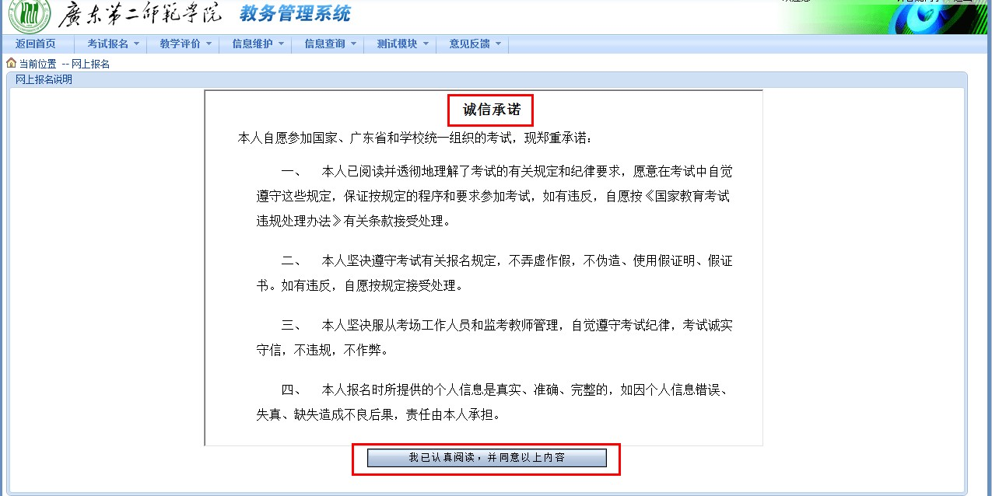

- 同意“诚信承诺”后，开始报名。
- 核对网页中的个人照片及右上角的姓名是否正确；
- 填写“联系电话”及“身份证号”；
- 在报名项目列表中选择报考项目并打“√”，每选报一个考试，按“确定”按钮一次；
- 在页面最下端查看已成功报名的考试项目，若错误，可按“删除”退选。
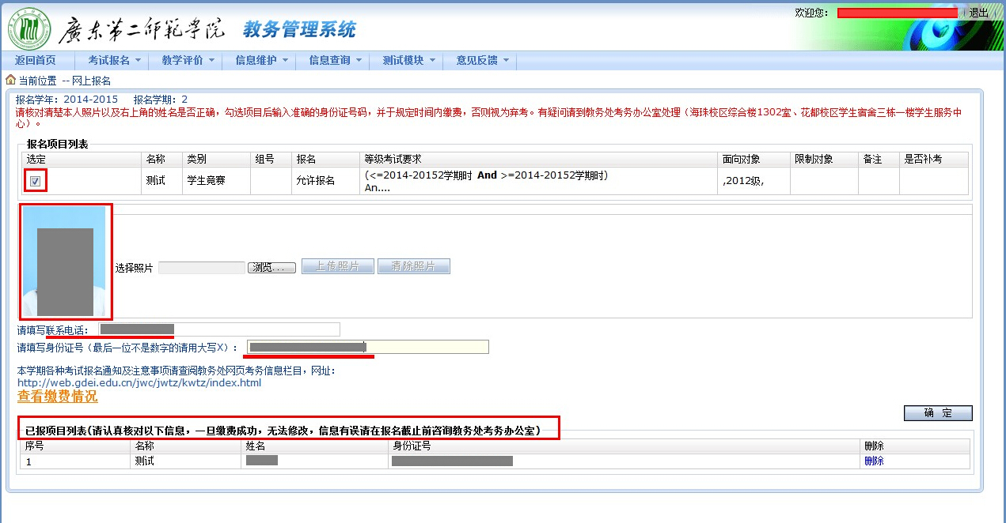

注意：若个人相片、姓名、身份证号等信息出现错误或无法报名，请到教务处考务办公室处理（海珠校区综合楼13楼1302室、花都校区学生宿舍三栋一楼学生服务中心）。
若个人相片空白，请把个人蓝底证件照电子版发送到电子邮箱liangshaomin@gdei.edu.cn。相片以学号命名。

- 报名结束，退出系统。

二、网上核对

- 使用IE浏览器打开学校主页http://www.gdei.edu.cn，并用校园网账号和密码登陆门户，进入后点击“系统导航”下的“教务管理”即可登陆教务管理系统。

- 点击“考试报名”→“网上报名”，弹出“诚信承诺”页面。点击下方“我已认真阅读，并同意以上内容”按钮。

- 点击页面中的“查看缴费情况”，弹出核对信息页面。
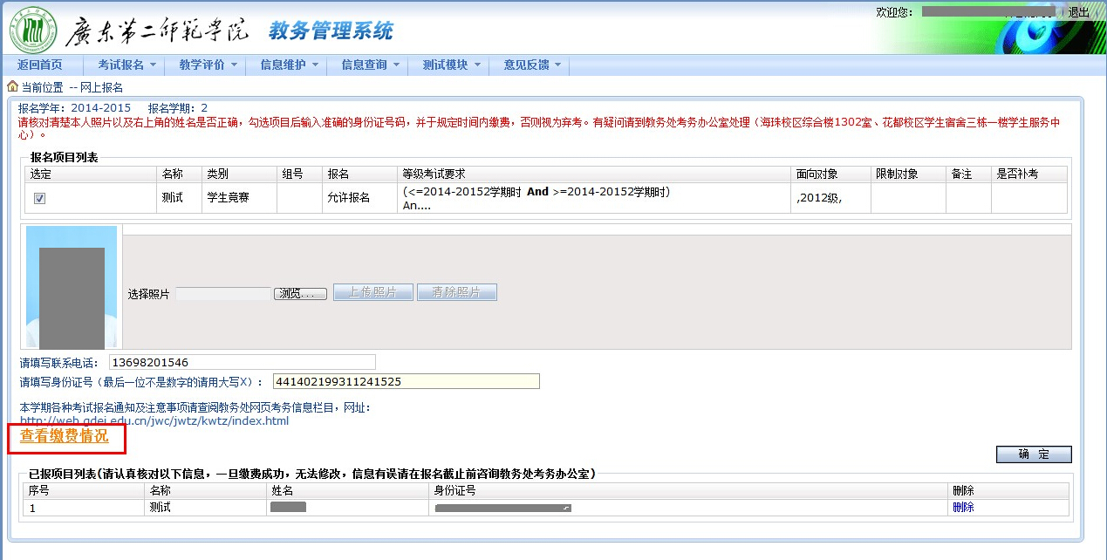
- 核对个人信息（学号、姓名、性别、班级、相片、身份证号）、已报考项目及“是否缴费”，确认报考是否成功。报考成功是指已按时报名该考试项目并缴费。
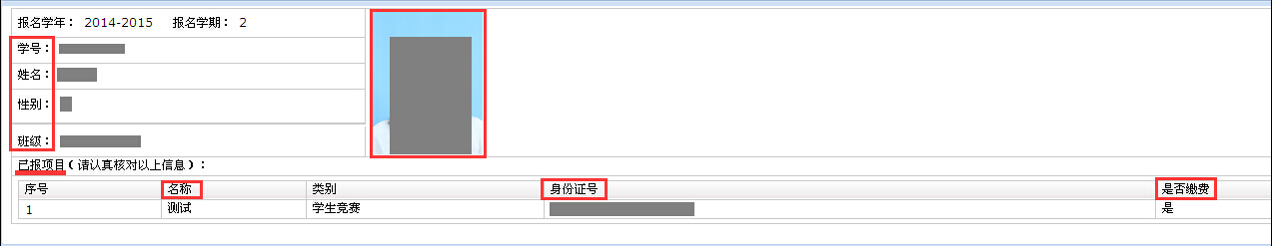

注意：若核对的个人信息（学号、姓名、性别、班级、相片、身份证号）仍然出现错误，请到教务处考务办公室处理（海珠校区综合楼13楼1302室、花都校区学生宿舍三栋一楼学生服务中心）。

5、核对结束，退出系统。

